Donderdag nr.8 2019-2020

**Nieuwsbrief Groeiklas**

**Schetsboek maken**

Vanaf de zomervakantie hebben we regelmatig kleine creatieve opdrachten gedaan. Opdrachten waarbij het niet ging dat we iets moois gingen maken maar dat we bezig waren. Zo hebben we krasgevechten gehouden, doorgeeftekeningen gemaakt, met een lijn uit wandelen gegaan en mandala’s gemaakt.

Vandaag hebben we deze opdrachten afgesloten met het maken van een eigen schetsboek. In dit schetsboek komen geen mooie tekeningen maar kun je je gevoel een plek geven door bijvoorbeeld even lekker te krassen.

Het maken van een eigen schetsboek was niet eenvoudig en heeft de gehele ochtend geduurd. Ik had de opdracht mondeling uitgelegd en de stappen kort op het bord geschreven. De kinderen uit groep 8 hebben aantekeningen gemaakt tijdens de uitleg.

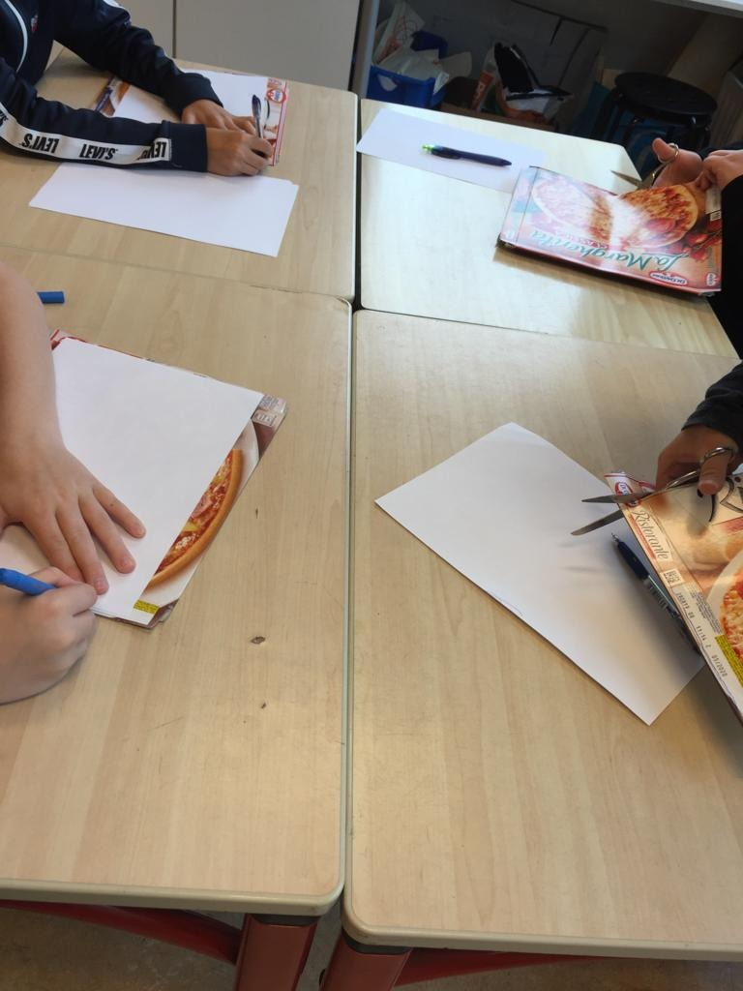 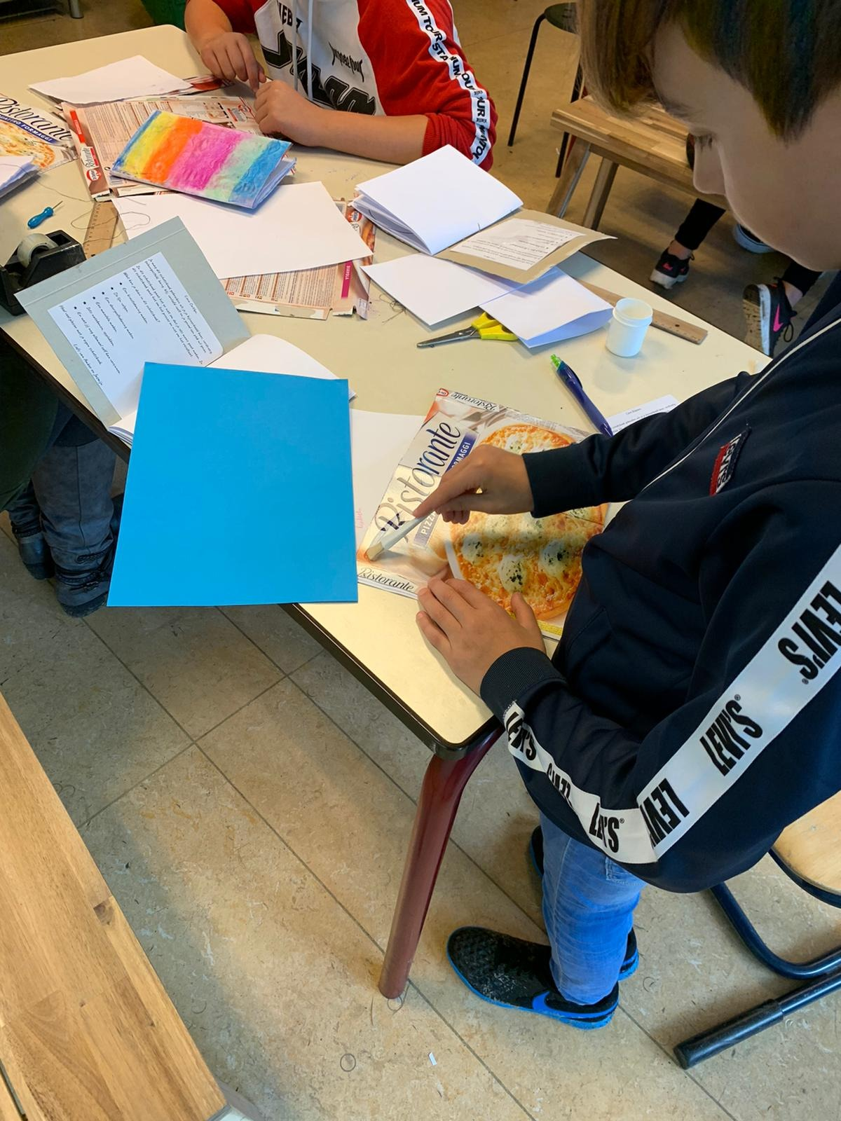 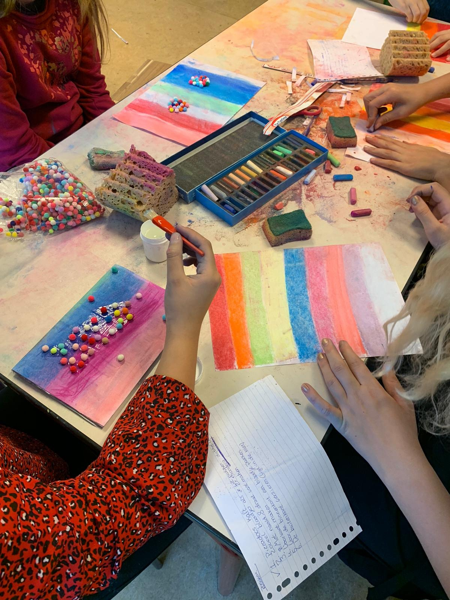

Tijdens het werken kwamen de kinderen regelmatig in de leerkuil en hoorden we luid ‘Ik kan dit niet’. Planmatig werken, flexibiliteit, volgehouden aandacht, organiseren…… alle executieve functies werden gebruikt om de opdracht te kunnen volbrengen.

Uiteindelijk is het iedereen gelukt om een schetsboek te maken. Met een trots gevoel hebben we de opdracht afgesloten.

**Reflectie**

Het laatste kwartier hebben we teruggekeken naar het begin van het schooljaar of vorig schooljaar. Zijn er dingen die nu anders gaan?

* Ik heb mijn werk steeds vaker af.
* Ik werk steeds meer door.
* Ik laat mij minder afleiden door de rest van de klas. Ik ben tijdens het werken meer bezig met mijn eigen werk.
* Ik merk dat ik in een leerkuil zit.
* Ik vind het minder erg om huiswerk te maken.
* Ik vind het gezelliger in mijn klas.
* Ik merk nu zelf dat ik iets spannend vind.

Wat hebben de kinderen al veel geleerd in een paar weken tijd. En wat wordt iedereen zich steeds bewuster van zijn/haar gedrag en denkprocessen.